襄投物业住宅项目2023年七夕节相亲活动
物资采购

响 应 文 件

供应商名称（盖单位公章）：

日 期： 年 月 日

附件

一、法定代表人身份证明

供应商名称：
单位性质：
地址：
成立时间： 年 月 日
经营期限：
姓名： 性别： 年龄： 职务：
系 （供应商名称）的法定代表人。
特此证明。

法定代表人身份证复印件（正反、清晰可见）

供应商： （盖单位公章）

年 月 日

二、授权委托书（如需）

湖北襄投物业有限公司：
本人 （姓名）系 （供应商名称）的法定代表人，现委托 （姓名）为我方代理人。代理人根据授权，代表本公司参与贵公司 工程（服务）询价比选事宜。
本文载明代理人是我司参与本次询价比选活动的合法代表，代理我司参与本次询价比选一切活动，其文件报送等均为我司认可的有效表达。
委托期限至本项目询价比选结束止。
代理人无转委托权。
特此授权。

委托代理人身份证复印件（正反、清晰可见）

供应商： （盖单位公章）
法定代表人： （签字或盖章）
身份证件号码：
委托代理人： （签字或盖章）
身份证件号码：

年 月 日

三、报价一览表

项目名称：

供应商名称 |  | 备注
报价总价 | 元（含税）
工期（服务期）
质量目标

说明：
- 所有价格均系用人民币表示，单位为元，精确到小数点后二位。
- 以上报价均为含税价格。

供应商法定代表人或法定代表人授权代表签字或盖章：____________
供应商名称（盖单位公章）：____________________________________
时 间：_____年_____月_____日

四、襄投物业住宅项目2023年七夕节相亲活动物资采购报价明细表
序号 | 项目 | 规格 | 数量 | 单位 | 单价（元） | 合计（元） | 图片 | 备注
1 | 双杆园拱门 | 不锈钢材质，上下平面2.8米高*3.2米宽，带仿真花装饰 | 1 | 个 |  |  | 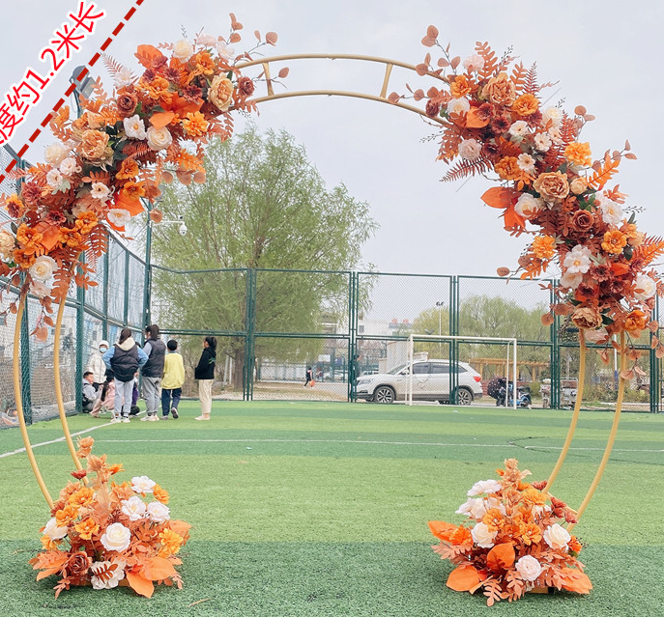
2 | 横幅 | 3米 | 1 | 个 |  |  | 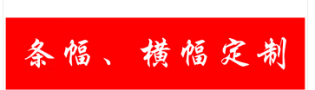
3 | 红地毯 | 红色PVC胶底厚约6毫米，4米*2米 | 1 | 块 |  |  | 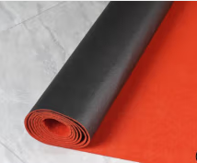
4 | 气球 | 加厚马卡龙气球100个加绑带30个，送充气筒 | 10 | 套 |  |  | 
5 | 舞台灯 | led帕灯全彩KTV氛围灯舞台灯光设备家用激光灯蹦迪染色灯 （染色款）7颗摇头（黑外观） | 2 | 个 |  |  | 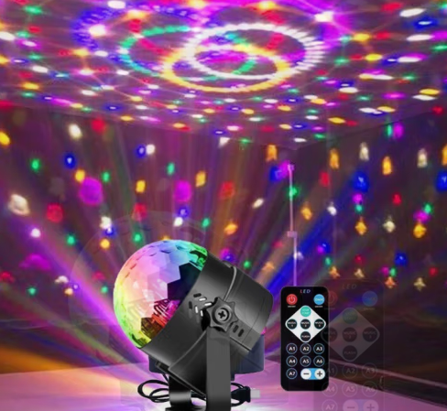
6 | 背景板 | 4.5米*2米，背景KT板+气球＋支架，文字可定制 | 1 | 套 |  |  | 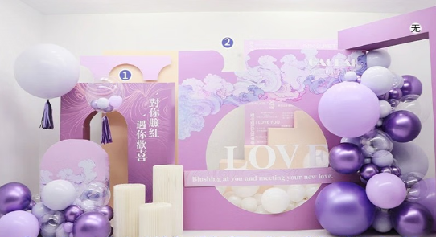
7 | 音响套装点歌一体机 | 先科SW-39广场舞音响带显示屏户外k歌专用家庭ktv音响套装卡拉ok点歌一体机大音量唱歌移动音箱320G | 1 | 套 |  |  | 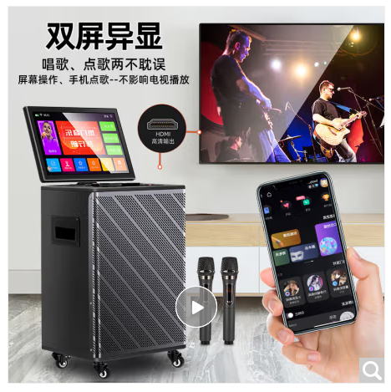
合计（含税）

五、资格证明文件
（资格性审查要求及公告中需要提供的其他证明文件）

六、其他资料

1.谈判文件要求谈判供应商提交的其他资料；
2.谈判供应商认为其他需提供的资料

